Инструкция по настройке «ПАРУС-Бюджет 10»

для сервисного взаимодействия

с МСД ПУиО ГИИС ЭБ

Оглавление
Введение 1
Настройка ПП «ПАРУС-Бюджет 10» 1
Установка сертификатов для взаимодействия с МСД ПУиО 2
Установка и настройка «КриптоПРО Stunnel» 2
Установка службы «КриптоПРО Stunnel» 2
Настройка «КриптоПРО Stunnel» 3
Работа с сервисом взаимодействия с МСД ПУиО 3
Отправка архива, содержащего сведения об остатках и оборотах 4
Получение квитанций о результатах обработки отправленных запросов 4
Получение протокола о результатах загрузки архива 4

Введение
В данном документе описывается сервис, реализующий взаимодействие с Модулем сбора данных Подсистемы учета и отчетности Государственной интегрированной информационной системы управления общественными финансами «Электронный бюджет» (далее – МСД ПУиО) посредством ЕСМВ в целях создания единого информационного пространства и обеспечения доступа к объектам технологической интеграции в режиме реального времени.
Порядок развертывания сервиса:
- Настройка ПП «ПАРУС-Бюджет 10»;
- Установка сертификатов для взаимодействия с МСД ПУиО;
- Установка и настройка КриптоПРО Stunnel.

Настройка ПП «ПАРУС-Бюджет 10»
Параметры, используемые при сервисном взаимодействии, содержатся в настройке «Настройка системная взаимодействия с МСД ПУиО» (см. Рис. 1).

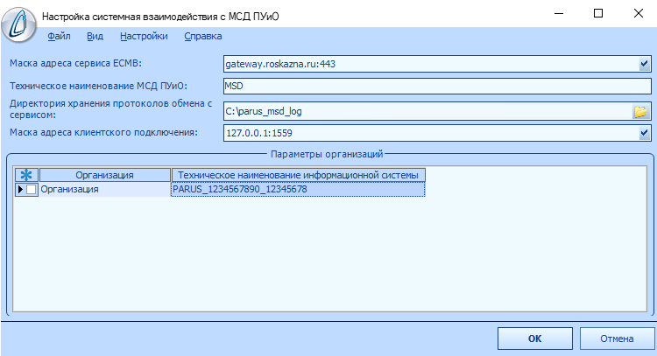
Рис. 1. Настройка системная взаимодействия с МСД ПУиО
Перечень параметров:
- «Маска адреса сервиса ЕСМВ». Указывается адрес удаленного сервера, на который отправляются запросы. Значение по умолчанию: «gateway.roskazna.ru:443».
- «Маска адреса клиентского подключения». Указывается адрес, на котором программа «КриптоПро Stunnel» принимает клиентские подключения. Значение по умолчанию: «127.0.0.1:1559».
- «Техническое наименование МСД ПУиО». Указывается техническое наименование (мнемоника) МСД ПУиО, присвоенное Федеральным Казначейством. Значение по умолчанию: «MSD».
- «Директория хранения протокола обмена с сервисом». Указывается ссылка на каталог на жестком диске, в котором будет формироваться лог-файл сервисного взаимодействия с МСД ПУиО.
- Спецификация «Параметры организаций». Состав атрибутов записи спецификации:
  - «Организация». Заполнение из списка обслуживаемых организаций.
  - «Техническое наименование информационной системы». Указывается техническое наименование (мнемоника) информационной системы участника сервисного взаимодействия, которое представляет из себя уникальное наименование, присвоенное при регистрации информационной системы учреждения в ПОИБ согласно рекомендациям Федерального Казначейства.

Установка сертификатов для взаимодействия с МСД ПУиО
На клиенте нужно установить необходимые сертификаты:
- Сертификат корневого Центра Сертификации (ЦС) – в хранилище «Доверенные корневые Центры Сертификации» локального компьютера;
- Если сертификат клиента выдан на подчинённом ЦС - сертификаты всех подчиненных ЦС в цепочке должны быть установлены в хранилище «Промежуточные Центры Сертификации» локального компьютера;
- На клиентском компьютере должен быть установлен сертификат клиента в хранилище «Личные» локального компьютера с привязкой к контейнеру закрытого ключа клиента.
Утилита «Инструменты КриптоПро» позволяет установить сертификат в локальное хранилище компьютера. По умолчанию установка сертификата производится в хранилище текущего пользователя, но, дополнительно, нужно установить его в локальное хранилище. Опция «Установить в локальное хранилище компьютера» доступна для выбора только при запуске приложения с правами администратора (суперпользователя).
После установки сертификата клиента в хранилище нужно дополнительно сохранить этот сертификат в файл на диске (без закрытого ключа, без цепочки сертификатов (файл *.cer) в формате BASE64 или DER).

Установка и настройка «КриптоПРО Stunnel»
Для соединения с сервисом взаимодействия с МСД ПУиО по https с ГОСТ TLS необходимо установить и настроить «КриптоПРО Stunnel» c аутентификацией клиентов по сертификату.

Установка службы «КриптоПРО Stunnel»
Установка делается путём запуска:
stunnel.exe –install
В дальнейшем служба для старта будет использовать файл stunnel.exe из той папки, откуда была проведена установка.
Перед установкой нужно выбрать режим работы службы, установить сертификаты и сформировать файл конфигурации.

Настройка «КриптоПРО Stunnel»
Создайте конфигурационный файл для «КриптоПро Stunnel» (stunnel.conf, размещение в Windows в %SYSTEMROOT%\system32\). Пример содержимого файла конфигурации:
------------------------------------------------------------
output=c:\tools\stunnel\stunnel.log
socket=l:TCP_NODELAY=1
socket=r:TCP_NODELAY=1
debug=7
[taxonomy]
Client=yes
Accept=127.0.0.1:1559
Connect=gateway.roskazna.ru:443
Cert=C:\tools\stunnel\stunnel_client.cer
Verify=0
------------------------------------------------------------
Описание опций файла конфигурации:
• Output – файл протокола работы «КриптоПро Stunnel»;
• Socket - опции локального и удаленного сокета приёма соединений;
• Debug - уровень протоколирования сообщений;
• Client – включение режима клиента;
• Accept – принимать клиентские подключения на host:port;
• Connect – соединять с удаленным сервером host:port;
• Cert – сертификат в der кодировке (соответствующий сертификат в хранилище должен иметь ссылку на закрытый ключ);
• Verify – уровень проверки сертификата удаленного компьютера (0 — Игнорировать сертификат; 1 — Проверять сертификат если есть; 2 — Всегда проверять сертификат; 3 — Проверять наличие сертификата в хранилище TrustedUsers).

Работа с сервисом взаимодействия с МСД ПУиО
Работа с сервисом взаимодействия с МСД ПУиО осуществляется в разделе «Исходящие данные» блока «Таксономия». Для выполнения операций в разделе реализованы действия «Отправить» и «Получить».

Отправка архива, содержащего сведения об остатках и оборотах
Для отправки архива, содержащего сведения об остатках и оборотах, на записи раздела «Исходящие данные» блока «Таксономия», в контекстном меню выберите действие «Отправить».
На форме параметров укажите «транспортный» сертификат и нажмите кнопку «Отправить».
При успешной отправке в историю добавляется запись с типом операции «Отправка» и статусом «Успешное выполнение».

Получение квитанций о результатах обработки отправленных запросов
Для получения квитанций о результатах обработки отправленных запросов, в контекстном меню выберите действие «Получить».
На форме параметров укажите: обслуживаемую организацию, для которой запрашиваются документы из очереди; вид сведений «Квитанция о доставке/обработке»; «транспортный» сертификат. Нажмите кнопку «Получить».
Если из очереди веб-сервиса была получена квитанция, то в истории записи раздела «Исходящие данные», для которой получена эта квитанция, добавляется запись с типом операции «Квитанция ЕСМВ» или «Квитанция МСД».

Получение протокола о результатах загрузки архива
Для получения протокола о результатах загрузки архива, содержащего сведения об остатках и оборотах, в контекстном меню выберите действие «Получить».
На форме параметров укажите: обслуживаемую организацию, для которой запрашиваются документы из очереди; вид сведений «Протокол загрузки»; «транспортный» сертификат. Нажмите кнопку «Получить».
Если из очереди веб-сервиса был получен протокол загрузки, то в истории записи раздела «Исходящие данные», для которой получен этот протокол, добавляется запись с типом операции «Загрузка протокола». XML-файл протокола сохраняется в виде прикрепленного файла к этой записи истории операций.

